**КАК ПОДАТЬ ЗАЯВЛЕНИЕ ОТ РОДИТЕЛЕЙ (ЗАКОННЫХ ПРЕДСТАВИТЕЛЕЙ) ОНЛАЙН ЧЕРЕЗ ПОРТАЛ ПФДО**

1. На главной странице портала ПФДО <https://pnz.pfdo.ru/> подать заявление от родителей (законных представителей) либо от ребенка (если ему исполнилось 14 лет). Для этого необходимо под вторым столбцом под названием «Как получить сертификат» выбрать «подать заявление»

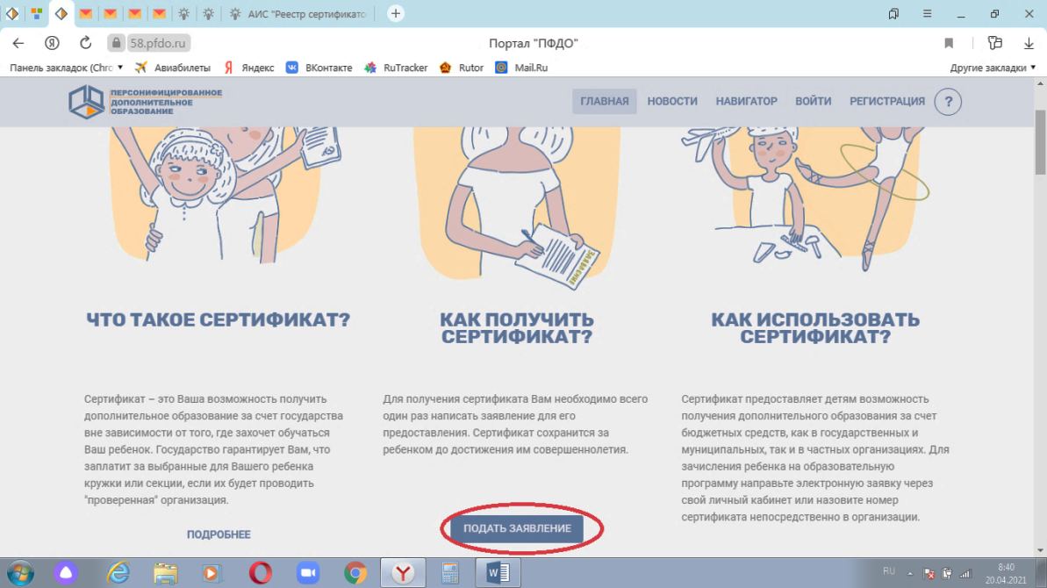

1. Далее выбираем первый способ, подать заявление

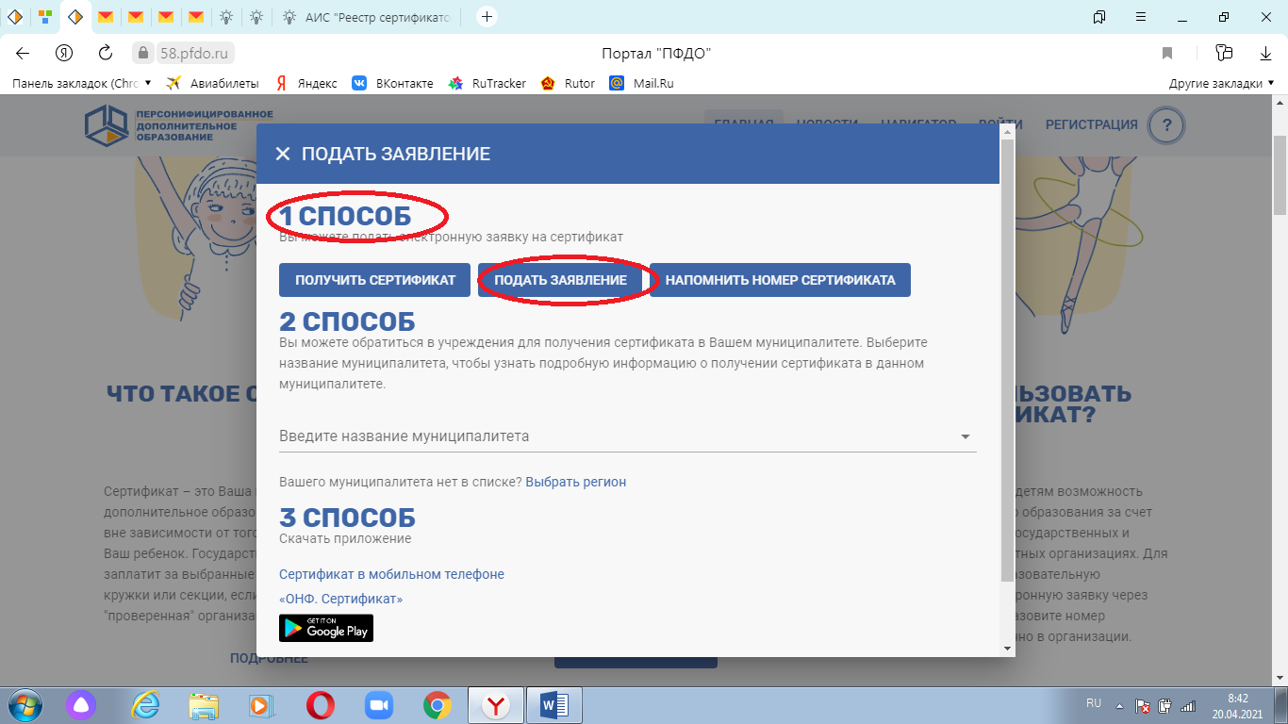

3.Далее выбираем «Получить сертификат»

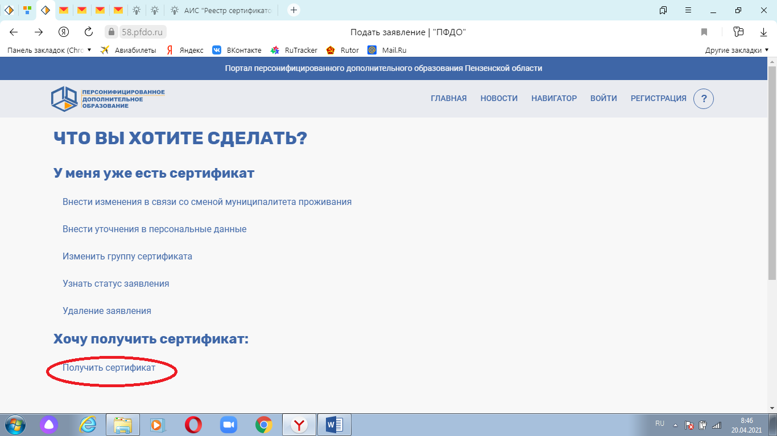

4.В пункте 1. Выбираем «ПЕНЗЕНСКАЯ ОБЛАСТЬ»

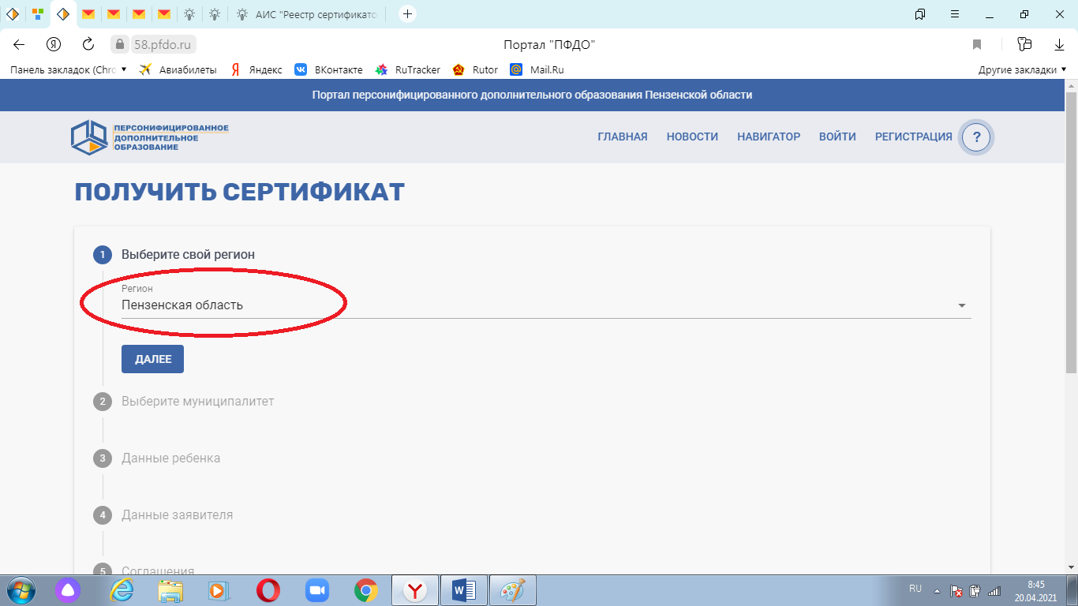

5. В п.2 выбираем муниципалитет «КАМЕНСКИЙ РАЙОН», нажимаем «ДАЛЕЕ»

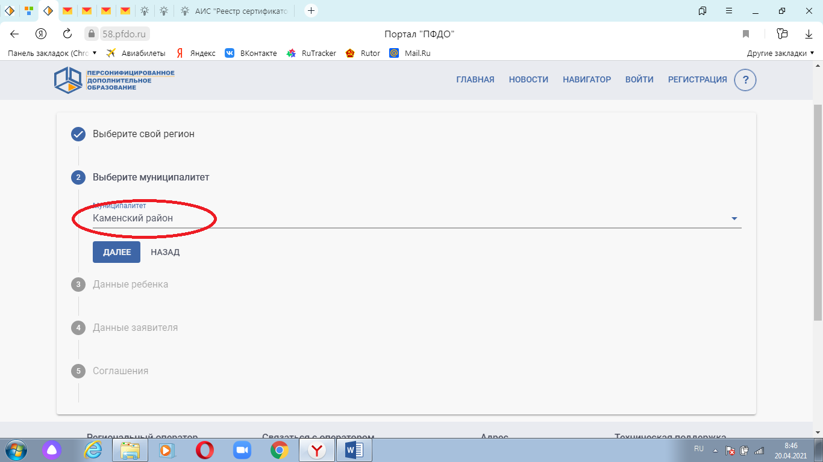

6. В п.3 вносим данные ребенка: ФИО; дата рождения(выбираем из календаря); тип документа( нажимаем на строку и выбираем из перечисленного); после этого выйдет графа серия и номер документа, заполняем ее в соответствии с предоставленным документом; группа сертификатов( выбираем - дети от 3 до 18 лет); Адрес регистрации ребенка на территории муниципалитета( здесь указываем прописку, **ВАЖНО** прописка должна быть обязательно Каменская); Адрес эл.почты.

Нажимаем далее

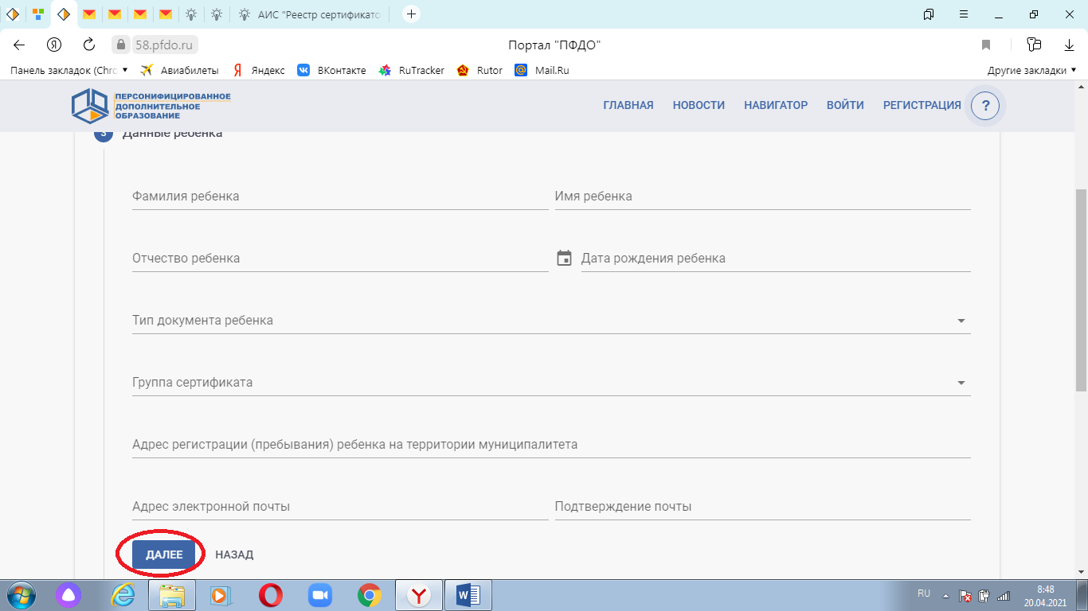

7.В п.4 вносим данные заявителя ( это либо ФИО и номер телефон родителя, либо (если ребенку есть 14 лет) ФИО ребенка) нажимаем далее

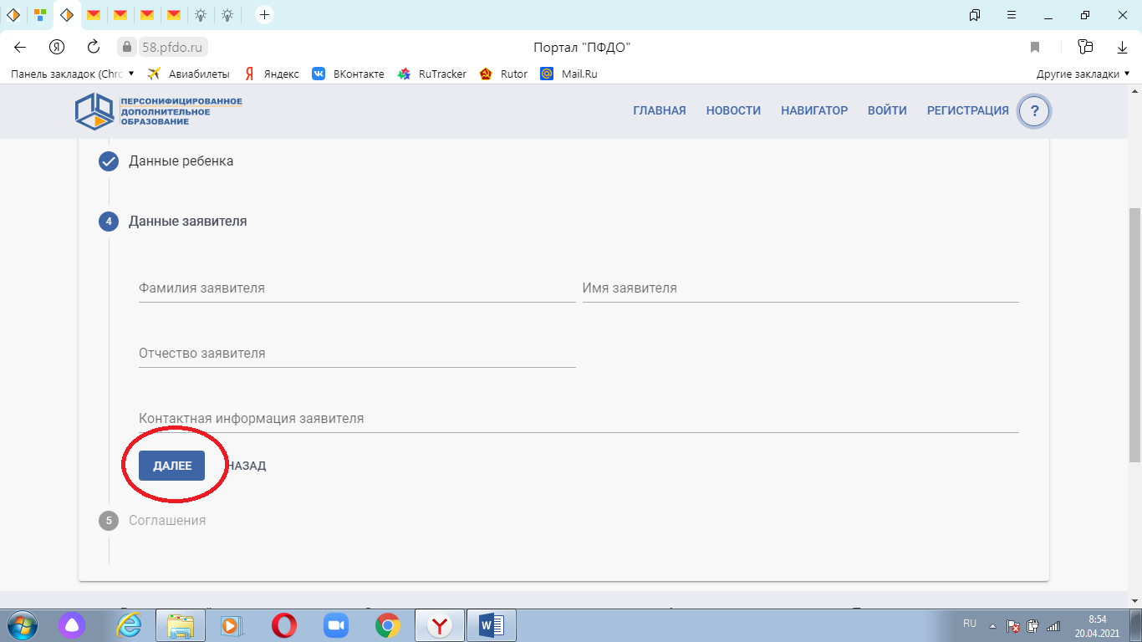

8.В п.5. Соглашения, ставим в пустых окошечках галочки, вводим код с картинки, и нажимаем отправить заявку

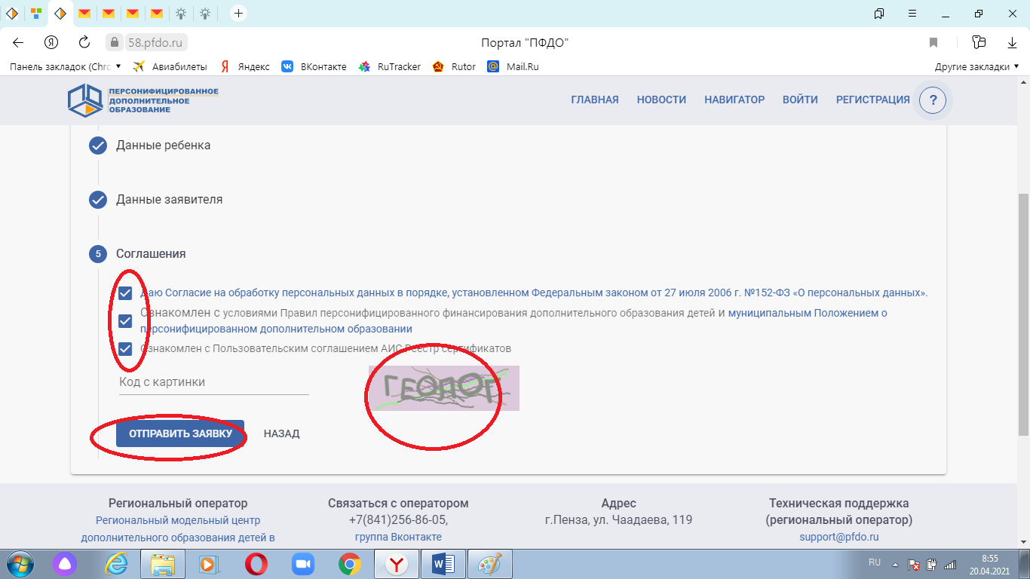

9.Далее выйдет окно, что заявка успешно создана, нажимаем на скачать сертификат.

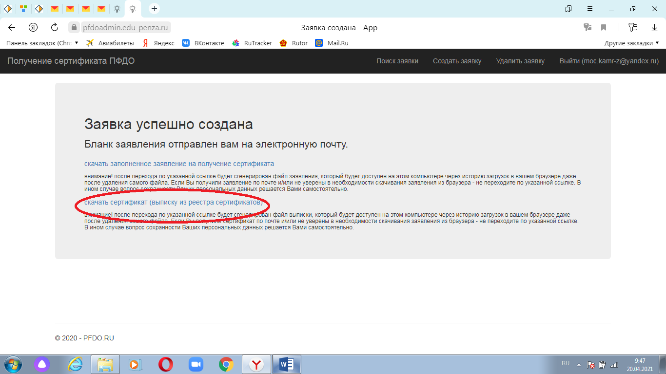

10. Открываем скачанный сертификат, первым указан номер сертификата, второе – номер заявки. Эти выписки сохраняете у себя и распечатываете (включая согласие). После того как сертификат скачан, внизу указаны логин и пароль для входа в личный кабинет ребенка, заходим в кабинет и активируем сертификат

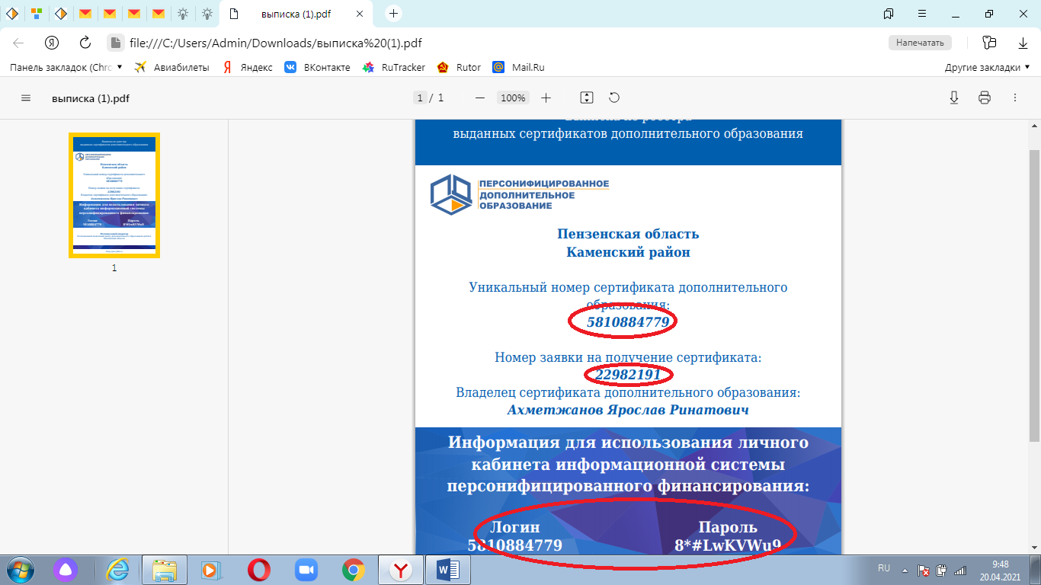

11. Для входа в личный кабинет снова открываем главную страницу ПФДО58, сверху наживаем войти, вносим логин и пароль с сертификата, нажимаем войти.

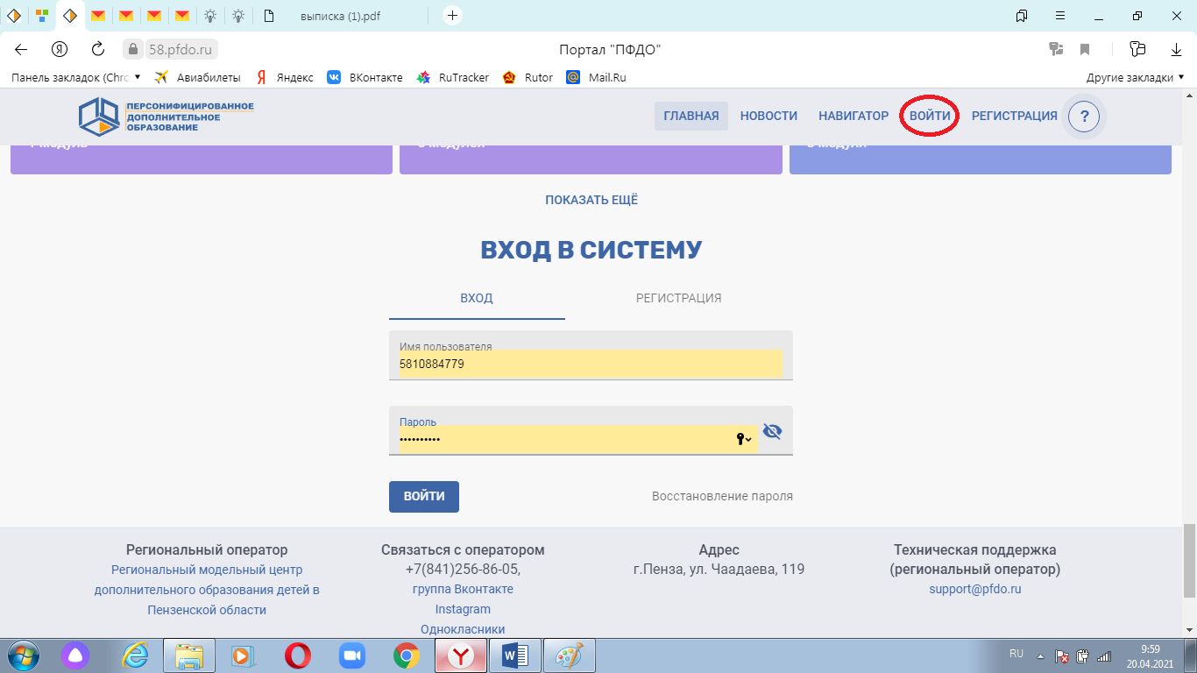

12. личный кабинет ребенка

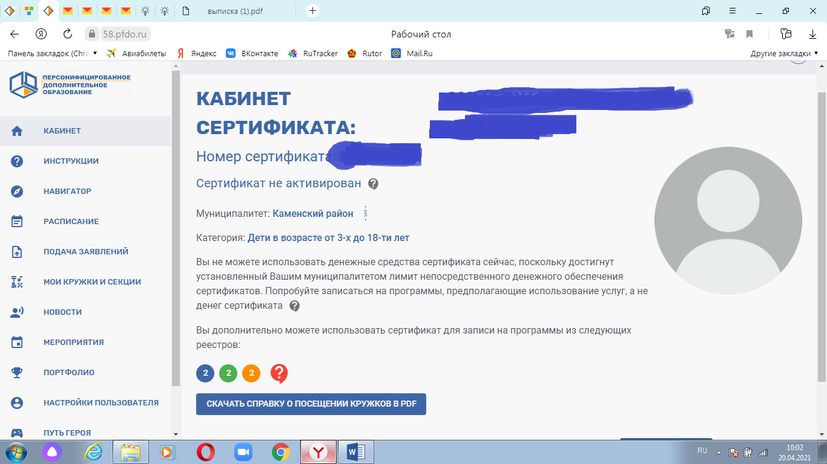

Далее распечатанные заявку, согласие и сертификат предоставляем в Муниципальный опорный центр: ул. Белинская, 119 для активации сертификата или в ДЮСШ-1 (Чернышевского, 12). С собой необходимо принести оригиналы документов: свидетельство о рождении ребенка и паспорт родителя (для проверки данных).

По всем вопросам можно обращаться:

Манцерова Елена Владимировна 4-11-85, 89374168280

Палаткина Наталья Александровна 89674484521, 89521998827